# 新员工手册

## 新员工须知

1. 安装联网工具: NAC Agent-20150127.exe
2. 打开NAC做如下配置：

域账号：[工号@test.htsc.com.cn](mailto:工号@test.htsc.com.cn)

域密码：Admin@123

无线选择：HTSC-KFS；有线选择：有线网络。

点击认证，联网成功。

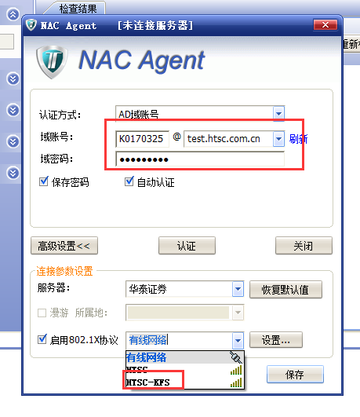

1. 安装云桌面。安装包：AccessClient\_Win.msi
2. 登录云桌面：[https://160.10.0.40](https://160.10.0.40" \t "_blank) 。账号：工号 密码：Admin@123。
3. 检查自己的wiki、jira、Git、SVN、rtx账号是否已有。

jira:http://jira.htzq.htsc.com.cn/secure/Dashboard.jspa

svn:http://svn.htzq.htsc.com.cn/ibsr\_ibcrm/

wiki:http://wiki.htzq.htsc.com.cn/pages/viewpage.action?pageId=21474961

git：http://gitlab.htzq.htsc.com.cn/011414/uicrm.git

以上账号密码同云桌面。

Rtx的账号为工号，密码为空。如缺失请告知姚卫。

1. 相关测试资源信息见如下页面（在云桌面中打开）：

<http://wiki.htzq.htsc.com.cn/pages/viewpage.action?pageId=32028563>

相关测试环境信息见如下页面：

<http://wiki.htzq.htsc.com.cn/pages/viewpage.action?pageId=50493143>

1. rtx配置

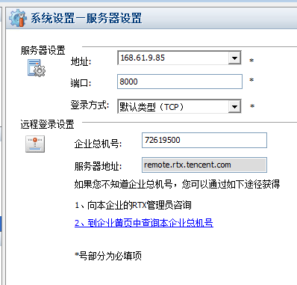

1. 检查自己的邮箱是否开通：outlook

账号：[工号@test.htsc.com.cn](mailto:工号@test.htsc.com.cn)

密码：Admin@123

9、加班申请：<http://omp.htsc/login/index.do>。账号：身份证号，密码：123456

## 华泰云桌面

泰云桌面登录方式有两种

1.浏览器登录浏览器访问外网地址：<https://122.96.150.139/pages/login.do>



扫二维码 下载安全令牌 下载成功

云桌面账号下来了令牌信息会发到你的邮箱 账号和安全令牌秘钥都在邮件里面按照邮件内容操作既可以出现如下页面

****

在云桌面输入账号密码和动态秘钥就会登录成功



如果是账号第一次试用会提示你安装客户端，安装桌面提示的去执行安装既可以，安装好你自己电脑桌面会出现如下图标



网页版本成功进入云桌面



客户端版本登录云桌面

点击云桌面图标 进入云桌面 点击橙色圈的地址管理 160.10.0.40 是内网地址 122.96.150.139 是外网址 配置好，选择其中的一个地址点击启动按钮

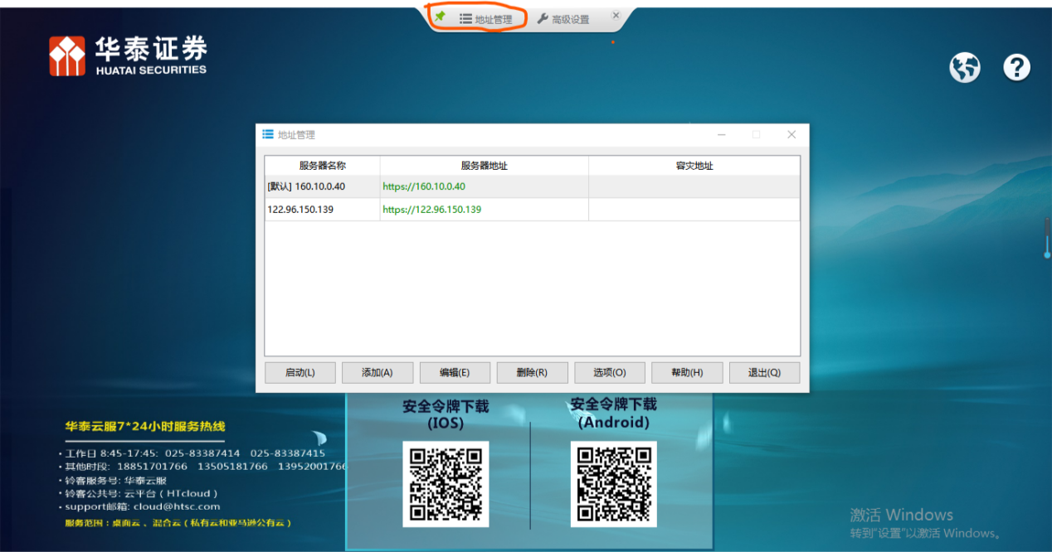

点击 160.10.0.40 地址启动进入



输入密码即可以登入云桌面

## 工作环境搭建

1.软件下载

桌面橙色圈桌的华泰证券终端管家可以下载到项目组可以用到的软件



## 开发人员需求下载安装intellij idea，jdk，rtx Apache Maven，postman，Navicat,git,svn 等等

开发人员自行安装配置

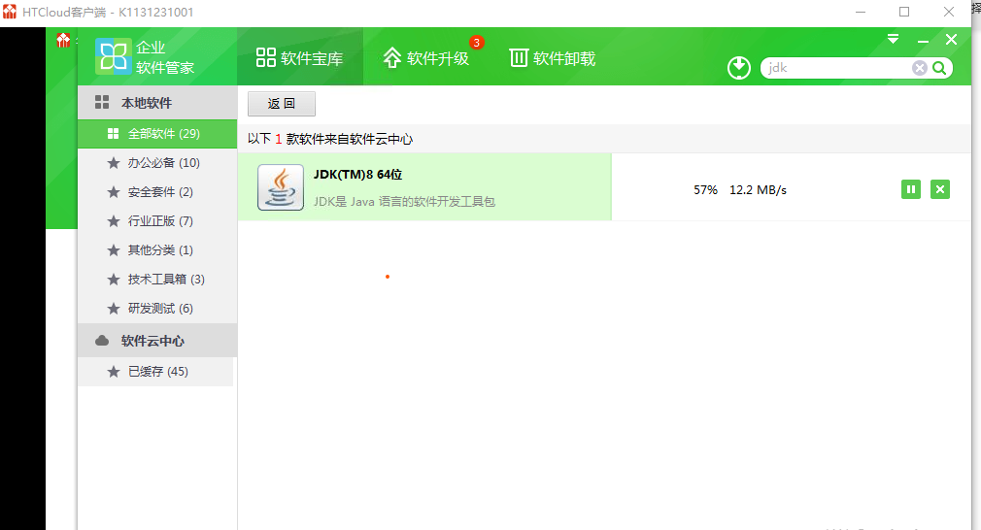

Mysql数据库开发环境配置

Jdbc:mysql://168.61.2.13:3310

u\_uicrm

XU\_viah\_8826

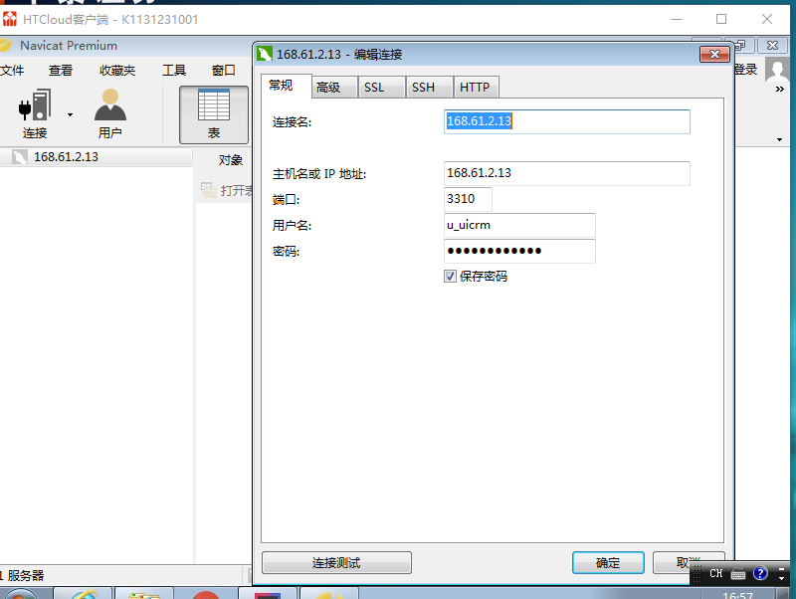

项目搭建

Git和TortoiseGit客户端安装成功

TortoiseGit客户端配置 名称和email配置 这个文本需要点击编辑全局.git/config 按钮弹出文本文件，进行该更改自己的工号@后面内照写

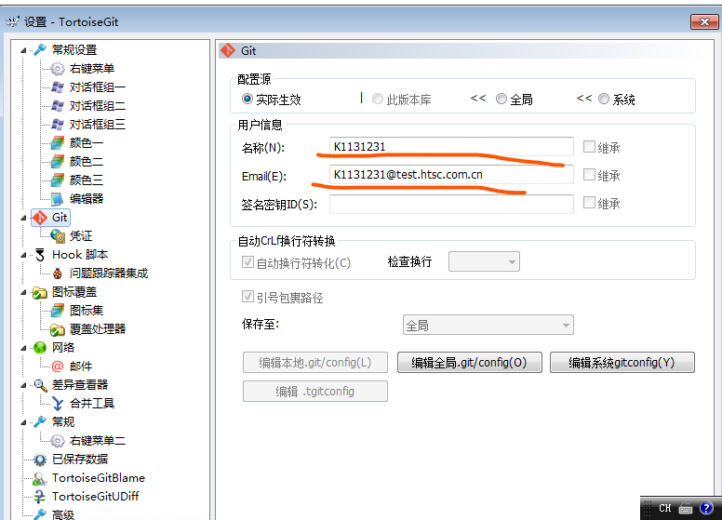

新建一个文件夹用来存放从git 服务下载下来的文件

右击鼠标 弹出如下界面

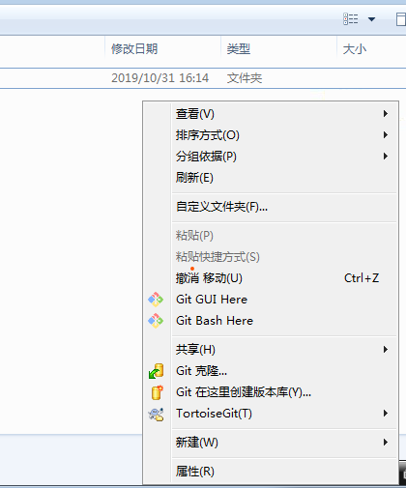

点击git 克隆弹出页面填写橙色区域

URL为git服务地址

分支是当前应该获取的版本内容 点击确定就开始下载代码 下载代码过程会弹出 让输入账号密码 ，输入的账号密码就是云桌面的密码

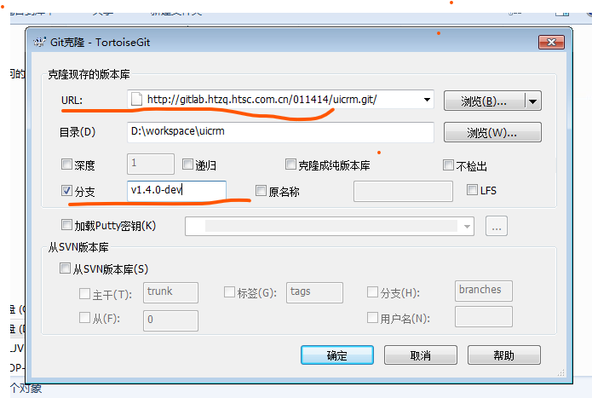

下载成功文件

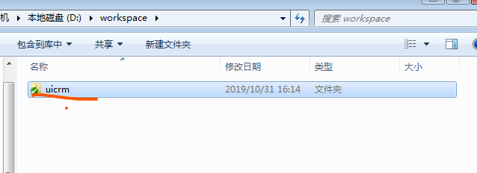

IDEA项目配置

点开idea 选择import Project 到下载的项目中选择需要导入的项目

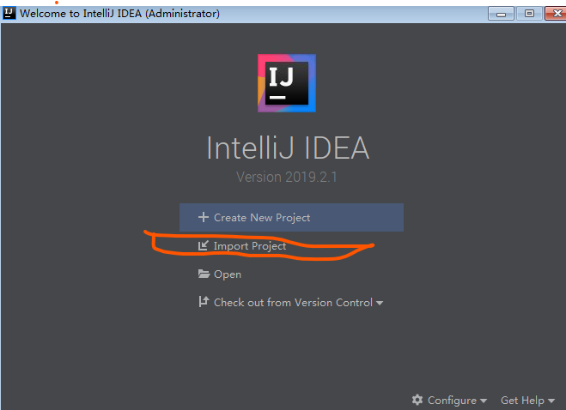

选择项目 点击确定

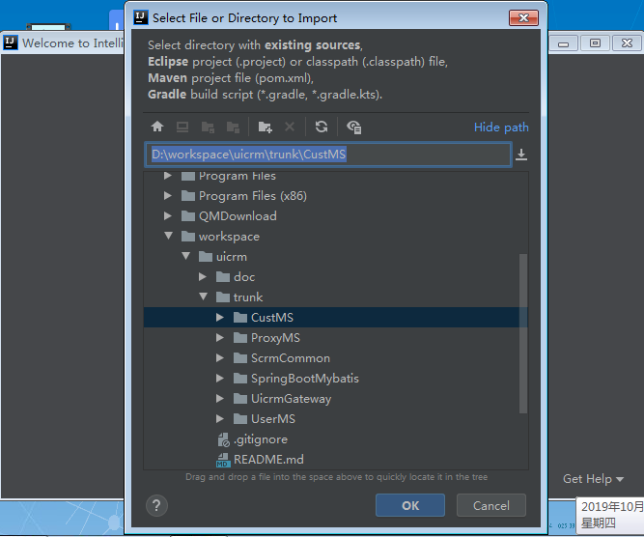

选择meavn

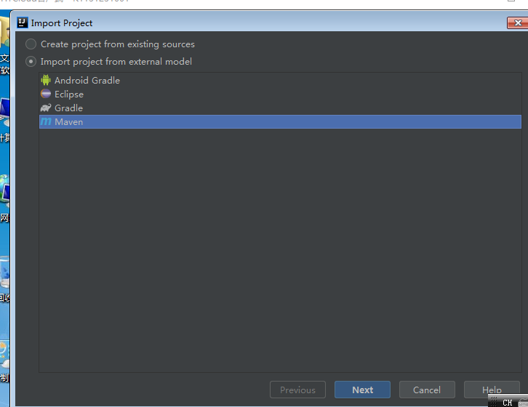

然后一直下一步直到结束

等几秒就会出现如下界面

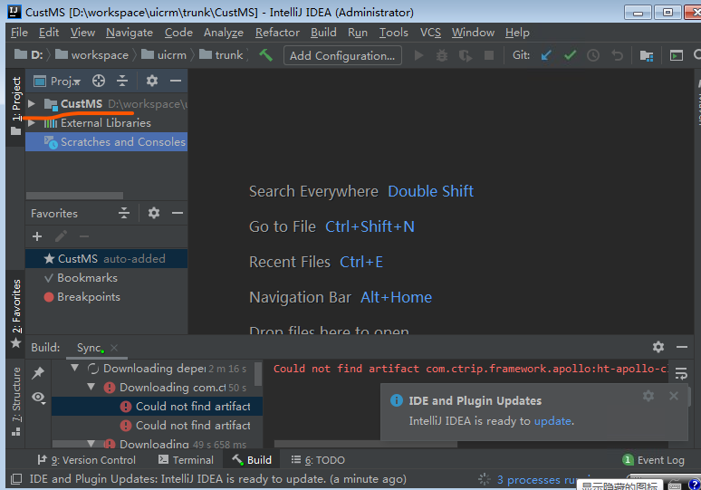

再导入其他的项目点击file 弹出界面选择橙色标记位置

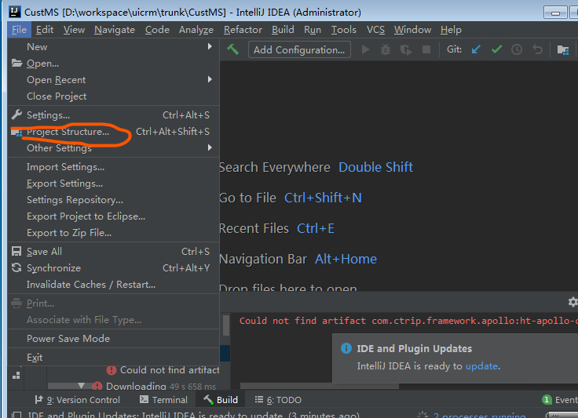

操作橙色标记位置 添加第二个项目

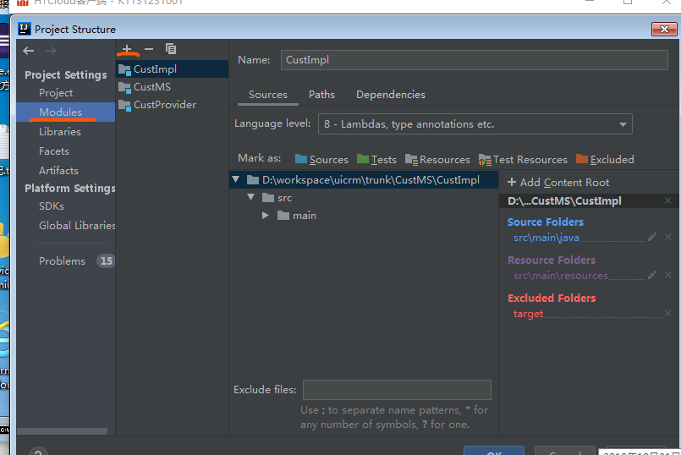

再操作

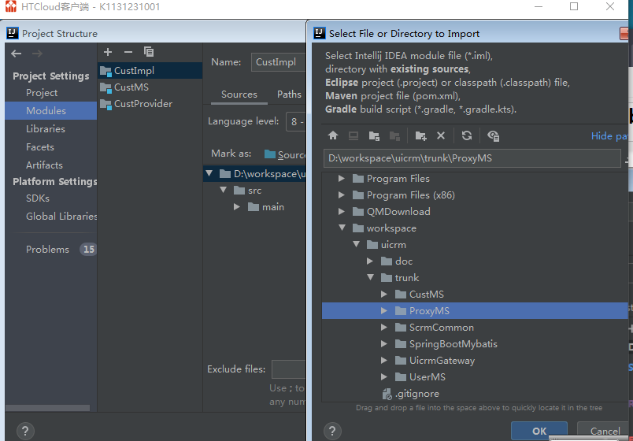

选择项目就会弹出

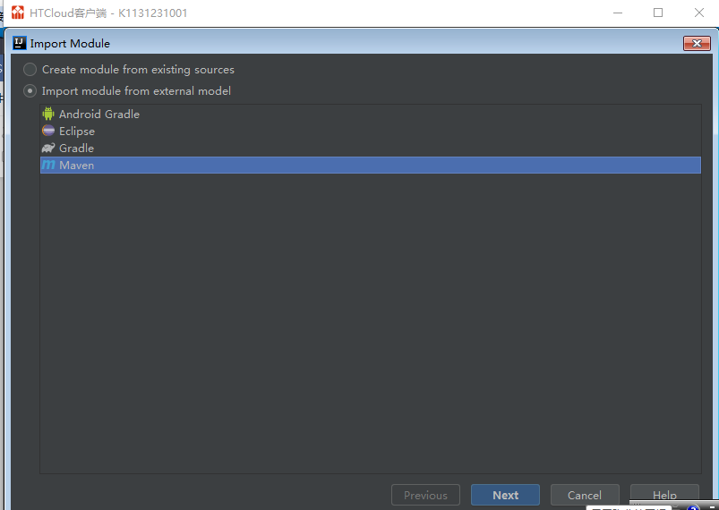

然后一直下一步的点击直到结束，第二项目导入成功 然后再导入所需项目 步骤如上操作

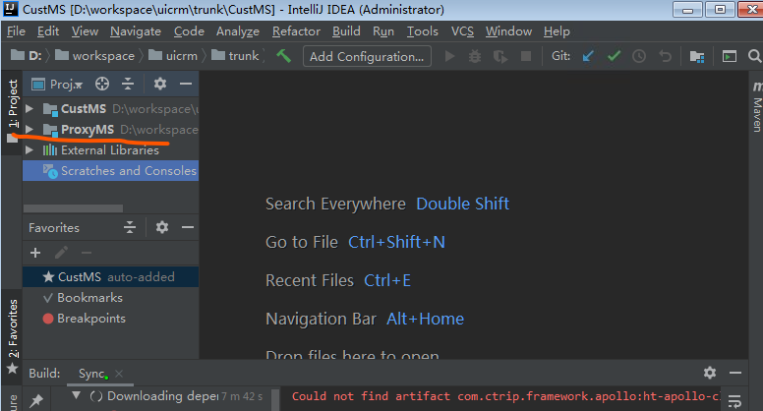

Meanv 设置

首先把 apache-meaven下载成功 找到bin目录 settings文件找同事要一下替换本地

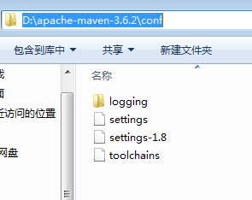

完成idea的maven配置 点击橙色标记区域

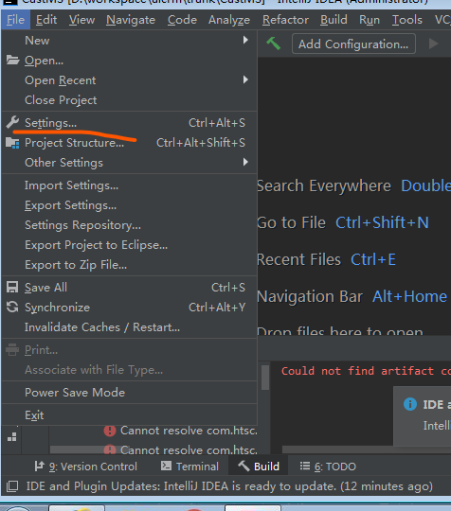

安装maven插件

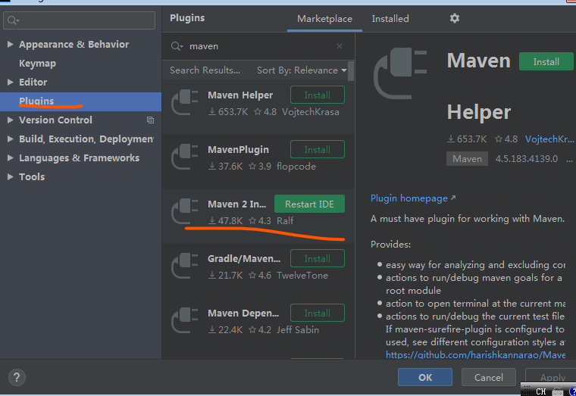

Maven在idea的设置 配置 apache-meaven 的settings文件 新建maven-ar文件夹存放maven的jar包

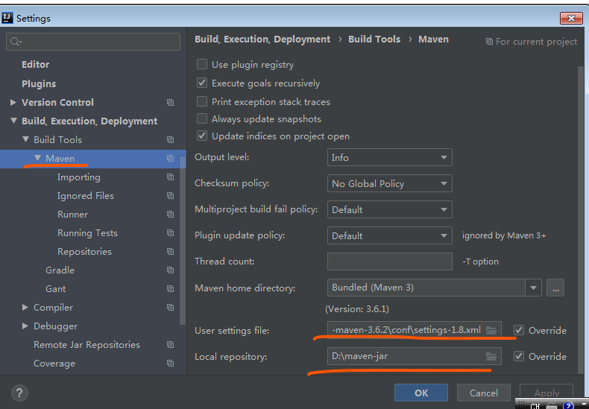

导入项目中的CustMS,ProxyMS,UserMS项目下的xxxAPi文件导入进来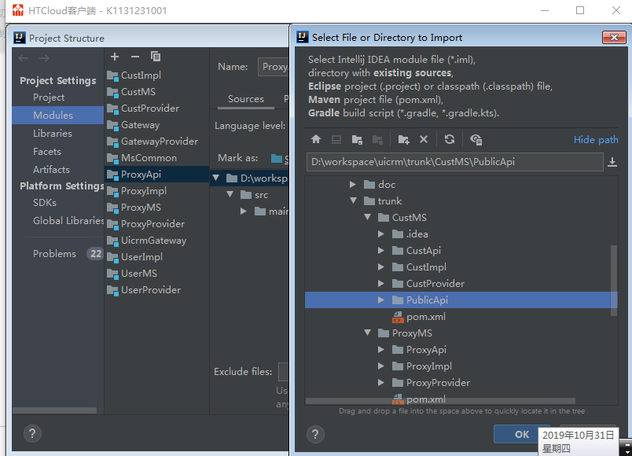

点击图片橙色圈圈 刷新一下 去下载maven项目依赖的jar包

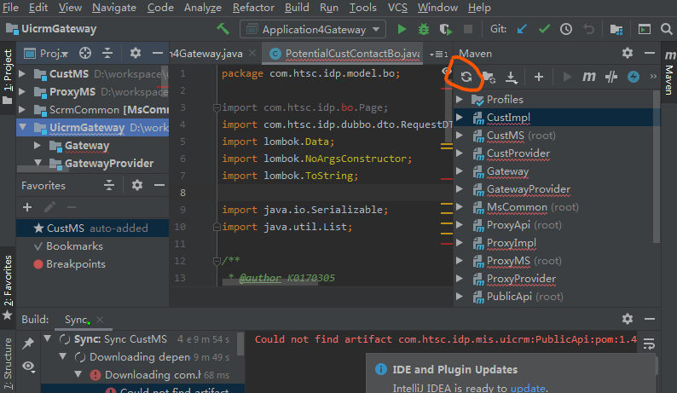

操作如图

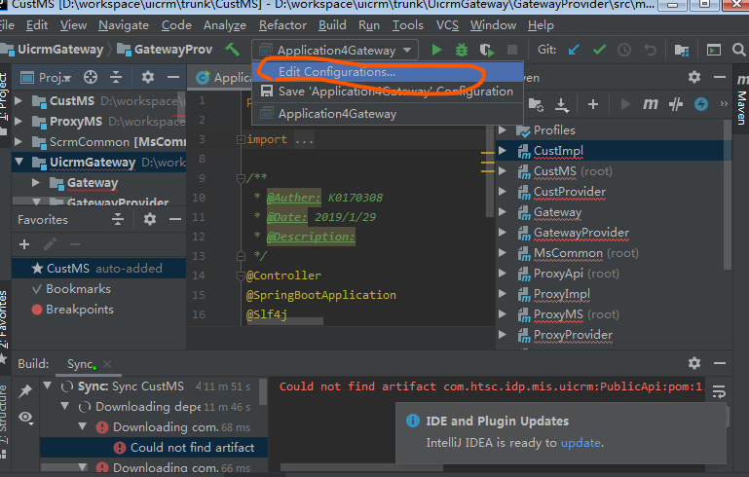

配置 橙色区域内容

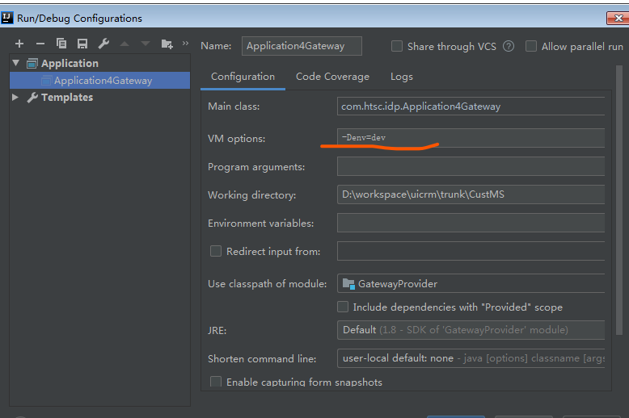

执行Application4Gateway动项目

